**Церах Павел Степанов (Cierach Paweł)**

5 ноября 1794 г – крещение (НИАБ 136-13-894, лист 23, №52/1794-р (ориг)), (РГИА 823-2-18, лист 251,№38/1794-р (коп)).

**НИАБ 136-13-894:** Лист 23. **Метрическая запись №52/1794-р (ориг).**

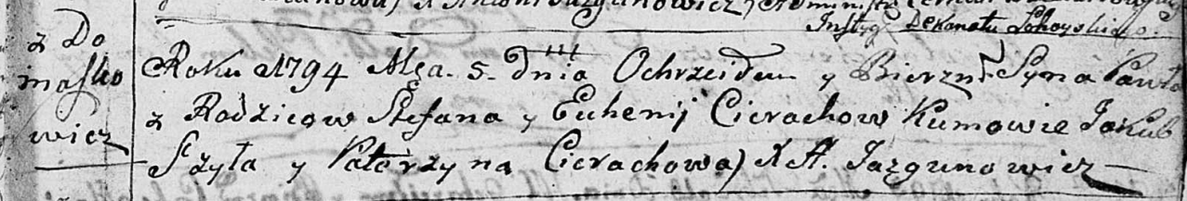

Дедиловичская Покровская церковь. 5 ноября 1794 года. Метрическая запись о крещении.

Cierach Paweł – сын родителей с деревни Домашковичи.

Cierach Stefan – отец.

Cierachowa Euhenija – мать.

Szyło Jakub - кум.

Cierachowa Katerzyna - кума.

Jazgunowicz Antoni – ксёндз.

**РГИА 823-2-18:** Лист 251. **Метрическая запись №38/1794-р (коп).**

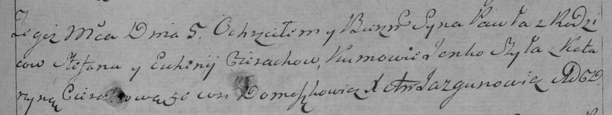

Дедиловичская Покровская церковь. 5 ноября 1794 года. Метрическая запись о крещении.

Cierach Paweł – сын родителей с деревни Домашковичи.

Cierach Stefan – отец.

Cierachowa Euhenija – мать.

Szyła Janko – кум.

Cierachowa Katarzyna – кума.

Jazgunowicz Antoni – ксёндз.